10월17일 69일차

apache-tomcat-9.0.80을 활용한 서버 배포

해당 위치에 존재시 파일올릴수 있고

Bean 폴더에서는 실행을 할수 있는데

Startup-bat은 window전용

Startup-sh는 리눅스전용이다.

해당끄는것도 2가지가 존재하다

Shutdown.bat -widow

Shutdown.sh – 리눅스 전용

1. 프로젝트를 한 개의 파일로 만든다 = build

우크릭 export

Web- warfile

해당 저장할 위치 선택후 finish 클릭

다음과 같이 저장된다

해당 spring frame work 사용중이면 서버를 stopped 통해서 멈춘다.

해당 아까 webapp에 보내고 드래그 하여 넣는다

해당 실행시

다음과 같이 문구가 나오는데

해당 실행후 돌아오면 압축풀린상태로 실행된다.

*각 서버 주소를 인터넷 localhost를 통해 입력 가능하고*

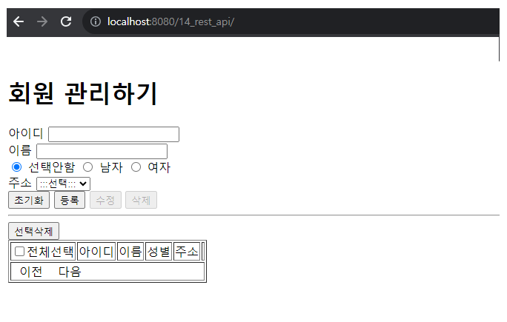

이와 같이 공유시 ip 주소를 활용하여 접속 가능한데

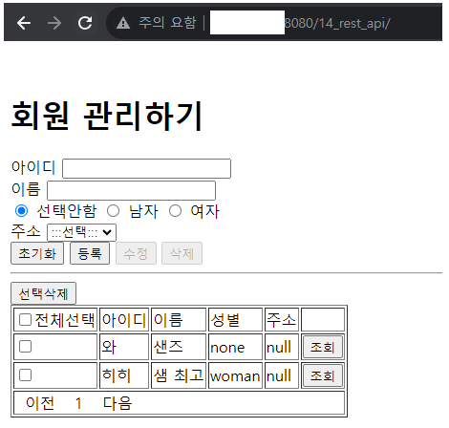<javascript:fnAjaxPaging(2)>

하얀색엔 ip 주소를 입력한것이다.

해당 같이 배포하는 방식이 수동배포 방식인 것이다.

기본적인 배포 방식이다.

해당 서버 방식을 중지하는것은

해당 나왔던 shutdown 실행시

서버가 종료되며 재실행시 접속이 불가능한 것을 확인할 수 있다.

